Лекция 12 Тема . ISDN – сигнализация
Содержание

5.1. Сигнализация 'пользователь-сеть'
5.1.1. DSS1. Уровень
2 5.1.2. DSS1. Уровень 3
5.2. Сообщения 'пользователь-сеть'
5.2.1. Передача импульсного пакета информации
5.2.2. Разрушение соединения
5.2.3. Посылка перекрытия информации
5.2.4. Ответ из нескольких терминалов
5.2.5. Приостановление
5.2.6. Запрос дополнительных услуг
5.2.7. Полупостоянные соединения
5.3. Структура сообщения 'пользователь-сеть'
5.3.1. Элементы сообщения SETUP (начало установления соединения)
5.3.2. Подэлементы несущих услуг
5.4. Сигнализация между узлами
5.4.1. Структура SS7
5.4.2. Надежность сигнализации
5.4.3. Пример последовательности сигнализации
5.5. Структура сообщения SS7
5.5.1. Циклы MSU
5.5.2. Адресация сигналов

5.1. Сигнализация 'пользователь-сеть'

ISDN имеет две области сигнализации: сигнализация "пользователь – сеть" по D – каналу и сигнализация "узел – узел" в пределах ISDN (рис. 5.1).

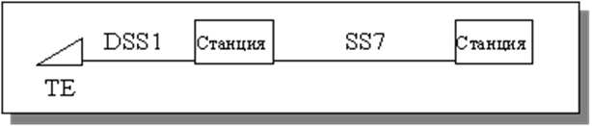

Рис. 5.1. Сигнализация

CCITT система сигнализации №7 (SS7) предназначена для сигнализации "узел – узел", а цифровая абонентская система сигнализации №1 (DSS1) –для сигнализации "пользователь – сеть". DSS1 основывается на уровнях 1–3 эталонной модели взаимодействия открытых систем (OSI), как показано на рис. 5.2.

Уровень 3 (сетевой) передает и принимает сообщения для установления вызова и разъединения соединения. Сообщение для установления вызова называется "SETUP". Сообщение "SETUP" может состоять из сотен битов. Это сообщение передается без ошибок на другой конец через уровни 2 и 1.

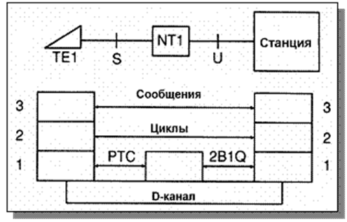

Рис. 5.2. Уровни DSS1

Уровень 2 (звеньевой) отвечает за передачу без ошибок сообщений уровня 3 между пользователем и сетью и поэтому включает в себя функции обнаружения и коррекции ошибок. Для обнаружения ошибок в каждое сообщение в цикле уровня 2 добавляется контрольная сумма. Если получатель обнаруживает, что контрольная сумма указывает на ошибку, то он требует повторную передачу данного сообщения.

Уровень 1 (физический) передает и получает биты, как описано в главе 3. Функции, определенные уровнем 1, включают в себя:

• представление цифровых данных в линейном коде (PTC или 2B1Q);

• синхронизацию битового потока.

На рис. 5.2 протокол уровня 1 изменяется в NT 1, а протоколы уровней 2 и 3 имеют одинаковые пути от пользователя в сеть. Существует возможность изменить протокол на одном уровне без воздействия на другие уровни.

Отметим, что CCITT не стандартизировал опорную точку U.

5.1.1. DSS1. Уровень 2

Протокол уровня 2 основывается на протоколе X.25 для передачи данных пакетной коммутации. Уровень 2 в X.25 называется LAP-B (Протокол доступа к каналу сбалансированный). Уровень 2 в ISDN называется LAP-D (Протокол доступа к каналу D).

Сообщение сигнализации из уровня 3 передается в уровень 2, который упаковывает сообщение в цикл, как показано на рис. 5.3.

На уровне 2 в сообщение добавляется адрес, контрольная сумма и контрольная часть. Специальная битовая комбинация, называемая "флагом" (F), используется для отметки начала и конца сообщения. Этот "флаг" является последовательностью 8-ми битов, содержащих код 01111110. Чтобы устранить "флаги" в цикле, используются биты согласования скоростей, посредством которых после пяти последовательных "1" вставляется дополнительный "0". Затем цикл передается на уровень 1, который передает его дальше. На другом конце дополнительный "0" удаляется.

Уровень 2 может также передавать циклы без информационной части уровня 3.

Все сообщение передается бит за битом по каналу D между битами, принадлежащими В – каналам (рис. 5.4).

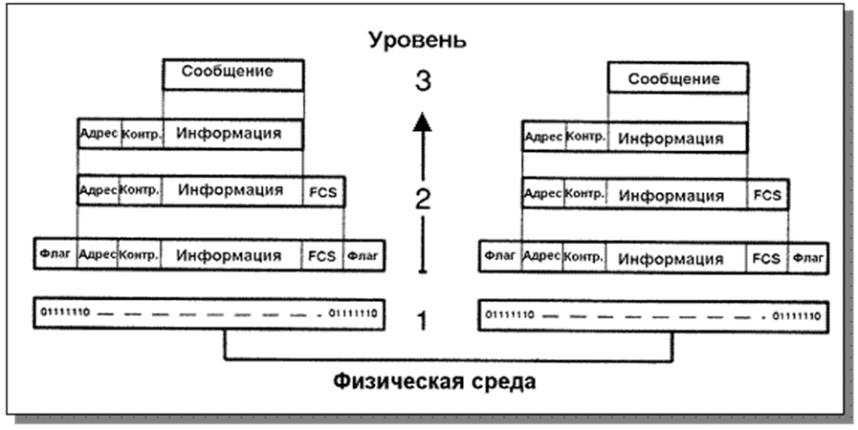

Рис. 5.3. Формирование сообщения 3-го уровня

Когда передается цикл уровня 2, он подтверждается или отклоняется в зависимости от того, указывает ли анализ контрольной суммы на ошибку или нет.

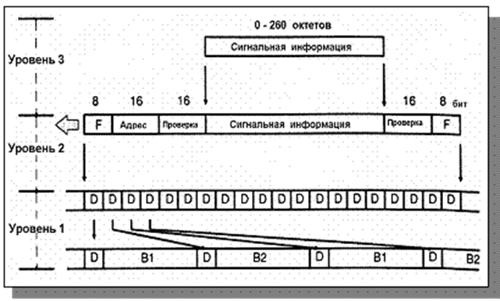

Рис. 5.4. Побитовая передача цикла по D – каналу

Правильно полученный информационный цикл подтверждается сигналом RR (Готов получить) уровня 2, как показано на рис. 5.5.

Цикл, содержащий ошибку, отклоняется сигналом отклонения (REJ) уровня 2, а отправитель повторяет этот информационный цикл.

Для того чтобы удерживать след сообщений, каждый информационный цикл нумеруется. Сигналы RR и REJ переносят номера для индикации принятого или отклоненного цикла. Используя эти номера, можно обнаружить передается ли цикл повторно или же цикл утерян.

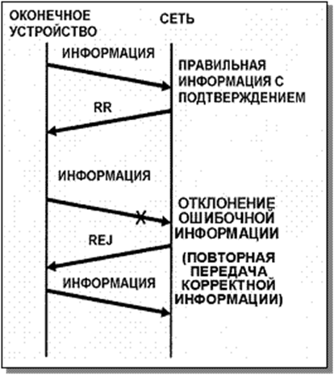

Рис. 5.5. Алгоритм передачи информационного цикла

Эти номера находятся в контрольной части цикла уровня 2. Сигналы RR и REJ также находятся в этой контрольной части.

Адресная часть состоит из двух октетов. Первый октет содержит идентификатор точки доступа к услугам (SAPI), который идентифицирует тип услуги, необходимой терминалу. Для целей сигнализации, SAPI имеет значение 0. Величина SAPI, равная 16, означает пакетную коммутацию. Второй октет содержит идентификатор терминала назначения TEI, к которому относится сообщение назначения, он идентифицирует терминал, к которому относится это сообщение (рис. 5.6). Терминал может иметь более чем одно ТЕI значение.

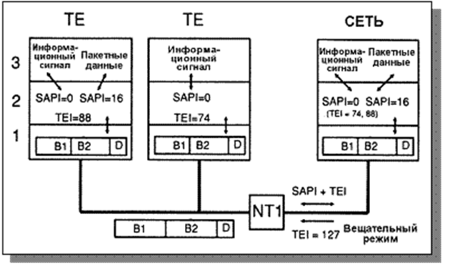

Рис. 5.6. Идентификация оконечных пунктов сигнализации и соответствующих услуг

Параметры SAPI могут иметь следующие значения:

• 0 – процедуры контроля вызова (сигнализация);

• 16 – процедуры передачи пакетов (передача сообщения).

Параметры ТЕI могут иметь следующие значения:

• 0 – 63 – неавтоматическое назначение ТЕI;

• 64 – 126 – автоматическое назначение ТЕI;

• 127 – вещательный режим ко всем терминалам по шине.

Значения ТЕI 0 – 126 предназначены для соединений звеньев данных между пунктами.

Все терминалы на пассивной шине должны иметь различные значения ТЕI. Сеть может автоматически назначить значение ТЕI терминалам, или эти значения могут быть фиксированными.

Значение ТЕI 127 используется, когда сеть передает сообщение, не относящееся к одному конкретному терминалу, например сообщение SETUP.

5.1.2. DSS1. Уровень 3

Существуют три протокола доступа "пользователь – сеть" по D–каналу, соответствующие трем типам доступа, показанным на рис. 5.7.

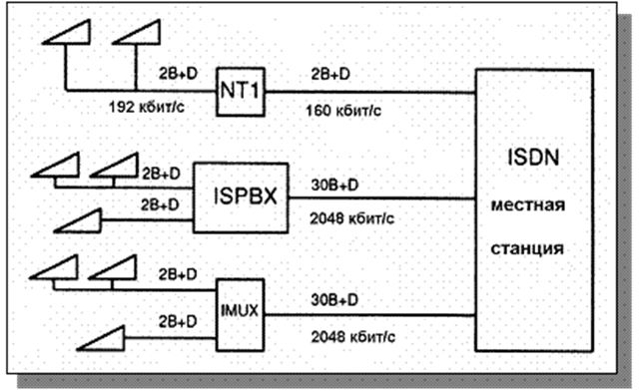

Рис. 5.7. Доступы "пользователь — сеть"

Эти три протокола D–канала очень похожи. Протокол основного доступа существует для индивидуальных абонентских линий. Протокол первичного доступа для ISPBX предназначен для маршрутизации в пункт коммутации. Протокол первичного доступа для IMUX является комбинацией двух предыдущих, где базовые доступы могут быть индивидуальной абонентской линией, некоторые из них с общим групповым номером.

Протокол базового доступа (2В+D) используется для связи между абонентскими терминалами и местной станцией ISDN. Сигнализация относится к индивидуальной абонентской линии, к которой могут быть подсоединены до 8 терминалов.

Протокол первичного доступа (30В+D), используемый между ISDN цифровой PBX, отличается от протокола для базового доступа, так как PBX выполняет функции коммутации. Сигнализация базового доступа необходима только между терминалами и PBX. 30-ть В – каналов могут быть разделены на входящие, исходящие и двусторонние подмаршруты.

Протокол первичного доступа для IMUX отличается от аналогичного для PBX, так как IMUX не обладает функциями коммутации. Существует фиксированное соотношение между 30-ью В – каналами и индивидуальными абонентскими линиями, связанными IMUX. Одна абонентская линия соответствует паре В–каналов (выделенная) по первичному доступу.

5.2. Сообщения 'пользователь-сеть'

Последовательность сообщений для установления телефонного вызова в ISDN подобна последовательности сообщений в PSTN. Последовательность сообщений для основного доступа описана ниже.

5.2.1. Передача импульсного пакета информации

Установка вызова осуществляется посредством сообщения SETUP, посланного из вызывающего терминала в сеть. Сообщение SETUP может содержать полную информацию для установления вызова. Этот метод называется передачей импульсного пакета и показан на рис. 5.8.

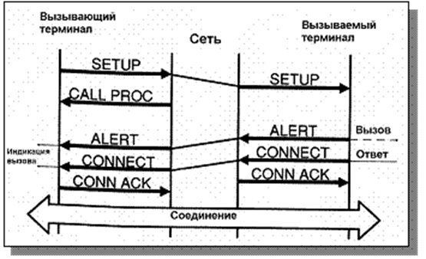

Рис. 5.8. Алгоритм передачи сообщения SETUP

Сеть посылает сообщение CALL PROC (установление соединения) как подтверждение того, что информация является полной и что процедура коммутации началась. Это сообщение также указывает терминалу, что должен использоваться В–канал.

После идентификации вызываемой абонентской линии сообщение SETUP посылается абоненту В. Если свободный терминал совместим с запросом вызова, он посылает ответное сообщение. Если вызов является телефонным звонком, свободный терминал производит тональный сигнал вызова и посылает сигнал запроса состояния готовности (ALERT) в сеть.

Вызывающий терминал информируется о сигнале вызова с помощью сигнала ALERT. Индикация вызова вызывающему абоненту может быть дана как сигнал контроля посылки вызова и/или текстовым сообщением на дисплее.

Когда абонент В снимает телефонную трубку, сообщение вызов принят (CONNECT) посылается из этого терминала в сеть. Это сообщение также посылается вызывающему терминалу и индикация звонка прекращается. Если было послано текстовое сообщение, оно заменяется новым тестом. Сообщения соединения подтверждаются сообщениями CONNECT ACKNOWLEDGE (подтверждение CONNECT) и соединение устанавливается по одному из В–каналов. Терминал может теперь связываться по В–каналу. Вся сигнализация посылается по D–каналу.

Если вызываемый терминал имеет функцию автоответчика, такого, как компьютер, сообщение ALERT не посылается. Первым ответом будет сообщение CONNECT, как показано на рис. 5.9.

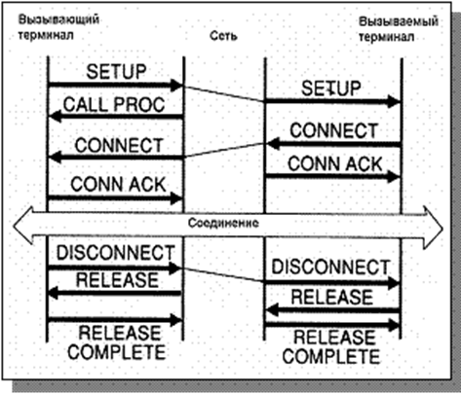

Рис. 5.9. Алгоритм вызова, установления вызовов и разъединения

5.2.2. Разрушение соединения

Разъединение может быть осуществлено каждой с помощью посылки сообщения DISCONNECT (запрос на разрушение соединения), как показано на рис. 5.9.

На это сообщение отвечают сообщением RELEASE (подтверждение DISCONNECT), на которое, в свою очередь, отвечают сообщением RELEASE COMPLETE (подтверждение RELEASE). После этой сигнализации, В–канал свободен для повторного использования.

5.2.3. Посылка перекрытия информации

Когда сообщение SETUP не содержит полной адресной информации, сеть отвечает на SETUP сообщением SETUP ACK, которое является запросом большего количества информации, как показано на рис. 5.10.

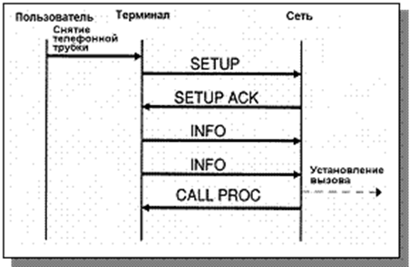

Рис. 5.10. Алгоритм обработки дополнительной информации

Терминал затем посылает дополнительную информацию с помощью одного или нескольких информационных сообщений. Этот метод передачи информации называется посылкой перекрытия. Когда сеть получила достаточно информации для начала установления вызова, она посылает сообщение CALL PROC. (установление соединения).

5.2.4. Ответ из нескольких терминалов

Если по основному доступу не занято несколько терминалов и они совместимы с вызовом, сеть получит несколько сигналов ALERT или CОNNECT (рис. 5.11

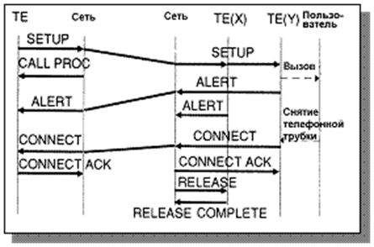

Рис. 5.11. Алгоритм обработки ответного сигнала от нескольких терминалов

Первый терминал для того, чтобы послать сообщение CONNECT, получит этот вызов. Другие терминалы будут освобождены сообщением RELEASE из сети.

5.2.5. Приостановление

В аналоговой телефонии возможно выключить телефон во время вызова и затем включить его в другое гнездо и продолжать разговор. Также возможно заменить телефонную трубку и продолжать говорить по другому телефону. Эта передача вызова возможна, так как используется та же абонентская линия.

Подобные процедуры также возможны в ISDN. Прежде, чем терминал может быть перенесен по основному доступу или же по первичному IMUX доступу, сеть должна быть проинформирована с помощью сообщения SUSPEND (приостановление), как показано на рис. 5.12.

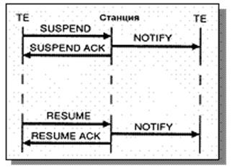

Рис. 5.12. Алгоритм временного приостановления обработки вызова

Терминал теперь может быть перенесен или вызов может быть переслан на другой терминал по той же пассивной шине. В – канал все еще отмечается как занятый и не может быть использован для другого вызова. Для того чтобы повторно установить соединение, терминал должен передать сообщение RESUME (восстановление).

5.2.6. Запрос дополнительных услуг

Дополнительные услуги так же, как информация об оплате, могут быть затребованы в соединении с помощью вызова. Этот запрос может быть передан пользователем как информационный элемент KEYPAD (клавиатура) в сообщении нормального установления вызова.

В течение фазы вызова дополнительные услуги могут быть затребованы, используя сообщение INFO.

Дополнительные виды услуг без установления вызова можно контролировать, используя сообщения REGISTER. Такой контроль может быть активизирован, деактивизирован, проверен и т.д. Сообщение REGISTER также содержит элемент KEYPAD.

5.2.7. Полупостоянные соединения

Полупостоянные соединения устанавливаются с помощью специальных команд и освобождаются также специальной командой. Эти соединения занимают В – канал непрерывно, столько времени, на сколько они установлены. Следовательно, В – канал не может быть использован, даже когда не осуществляется соединение.

Для абонента существует возможность временно освободить полупостоянное соединение между терминалом и местной станцией, в то время как дальний конец соединения остается. Абонент затем сможет использовать этот терминал и этот В – канал для других вызовов. В последующем этот терминал может быть повторно подключен.

Для данного временного освобождения используются специальные сообщения. Сообщения национального Европейского стандарта: "Дезактивизация" и "Повторная активизация". Полупостоянные соединения могут быть установлены через различные участки сети, поэтому:

• терминал может быть подключен к компьютеру;

• терминал может быть включен в другую сеть;

• PBX может иметь линии связи для прямых соединений.

5.3. Структура сообщения 'пользователь-сеть'

Количество информации в сообщениях изменяется очень сильно в зависимости от типа сообщения. Сообщение содержит заголовок, который обязателен для всех типов сообщения, и ряд информационных элементов, как показано на рис. 5.13.

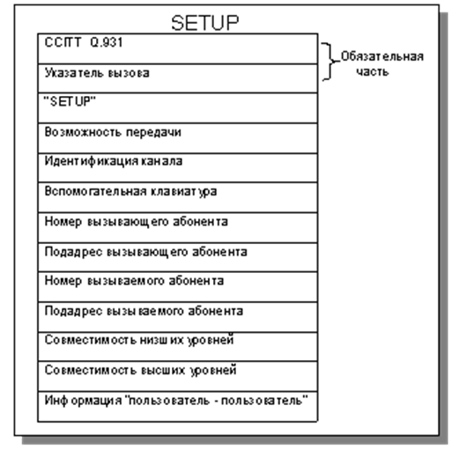

Рис. 5.13. Элементы сообщения SETUP

Заголовок состоит из трех частей:

• идентификация протокола типа CCITT Q.931 или национального протокола;

• указатель вызова, единичный номер на вызов и доступ;

• тип сообщения, такой как SETUP или ALERT.

Сообщение SETUP может содержать информационные элементы, такие как: номер вызываемого абонента, номер вызывающего абонента, информацию между пользователями и т.д.

Информационный элемент содержит один или более октетов (8 битов). Номера вызывающего и вызываемого абонентов и подадреса требуют один октет на цифру. Информация между пользователями может содержать до 128 символов.

5.3.1. Элементы сообщения SETUP (начало установления соединения)

Идентификация канала определяет тип доступа (первичный или базовый) и тип используемого канала (B или D).

Вспомогательная клавиатура используется для кодов запросов дополнительных услуг из терминала в сеть. В обратном направлении дисплей используется для отображения текстовой информации.

Номер вызывающего абонента – это номер А.

Подадрес вызывающего абонента является внутренним адресом пользователя, не используемым сетью. Этот подадрес мог бы использоваться для адресации терминала в локальной сети.

Подадрес вызываемого абонента является внутренним адресом на вызываемой стороне. Он прозрачно передается по сети от вызывающей стороны к вызываемой.

Номер вызываемого абонента – это номер В.

Совместимость низших уровней относится к уровням 1 – 3 модели OSI. Эта информация предназначается для вызываемого терминала. Этот терминал должен проверить, совместим ли он с такими параметрами как битовая скорость, синхронность/асинхронность и т.д.

Совместимость высших уровней используется вызываемым терминалом для проверки совместимости относительно уровней 4 – 7 OSI. С помощью этой информации терминал может сделать различие между телефонией, телетексом, видеотексом и т.д.

Информация "пользователь – пользователь" содержит текстовые сообщения, передаваемые между пользователями.

5.3.2. Подэлементы несущих услуг

Информационный элемент несущей услуги обязателен в сообщении SETUP. Он описывает требования передачи для запрашиваемого вызова (рис. 5.14).

Некоторые из наиболее важных подэлементов несущей услуги определены как:

• стандарт кодирования (CCITT);

• способность передачи речи, аудио 3.1 кГц или цифровой информации со скоростью 64 кбит/с;

• способ передачи (канал или пакет);

• скорость передачи информации 64 кбит/с;

• структура, например, интеграция 8 кГц;

• конфигурация, от точки к точке;

• установление, запрос;

• симметрия (например, двунаправленная);

• скорость передачи информации (в обратном направлении) 64 кбит/с или n´64 кбит/с;

• пользовательский протокол уровня 1, адаптация скорости между битовой скоростью пользовательского терминала и сетевой скоростью передачи информации (64 кбит/с);

• пользовательская скорость, битовая скорость пользовательских терминалов.

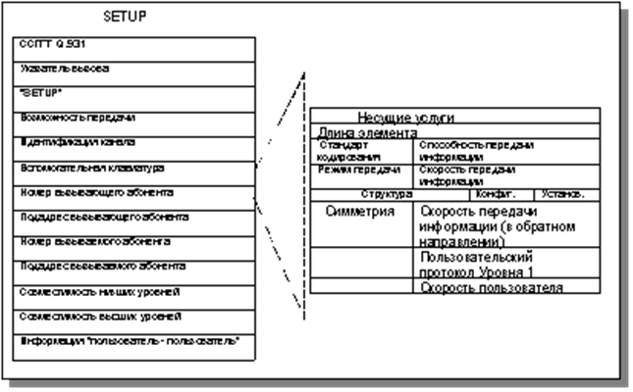

Рис. 5.14. Элементы несущих услуг сообщения SETUP

5.4. Сигнализация между узлами

CCITT система сигнализации по общему каналу №7 – это усовершенствованная система сигнализации, уже используемая в сетях телекоммуникаций. Трактом передачи служит канал 64 кбит/с. Терминал сигнализации (ST) на одной станции посылает информацию сигнализации по сигнальному каналу в сигнальный терминал на другой станции, как показано на рис. 5.15.

Этот канал может быть одним из каналов трафика обычной ИКМ - системы или специального звена сигнализации. Тракт сигнализации отделяется от разговорного тракта (сигнализация вне полосы разговорных частот) и обслуживает большое количество речевых каналов (сигнализация по общему каналу).

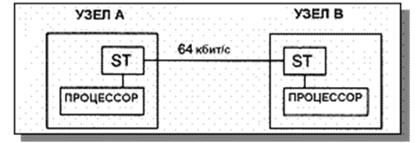

Рис. 5.15. Сигнализация между двумя станциями

Сигнальная информация переносится в цифровой форме в пакетах сообщений. Количество информации может быть гораздо больше, чем в старых системах сигнализации. Старые типы сигнализации различают отдельно линейные сигналы (соединение, ответ и т.д.) и сигналы регистрации (адресная информация). Такого различия в SS7 нет.

Необходимость в наличии тракта сигнализации исходит не из того, что он обслуживает каналы связи. Каналы сигнализации могут образовывать отдельную сеть сигнализации с пунктами сигнализации (SPS) и пунктами передачи сигнализации (STPS) (рис. 5.16).

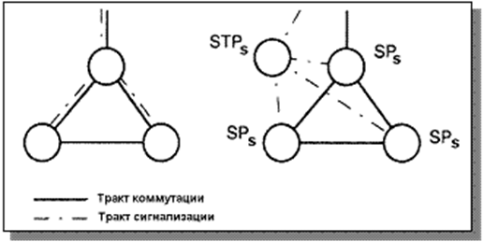

Рис. 5.16. Тракты сигнализации и коммутации

В результате того, что сигнализация не объединяется непосредственно с разговорным трактом, сообщения должны переносить информацию об исходящем пункте, пункте назначения и используемом тракте (канале).

5.4.1. Структура SS7

Структура сигнализации по общему каналу отличается высокой гибкостью. Она может быть использована для телефонии, сетей данных и для сигнализации при эксплуатации, а также и для ISDN.

Эта система сигнализации состоит из общей передающей подсистемы и разных пользовательских подсистем для различных назначений сигнализации (рис. 5.17).

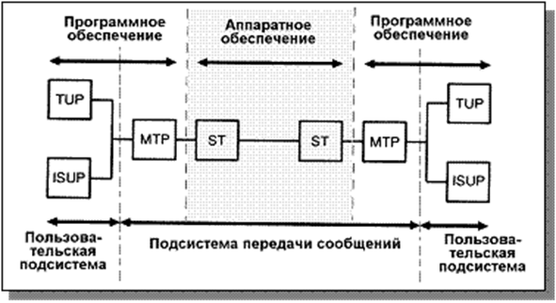

ис. 5.17. Составные части SS7

Подсистема передачи сообщений (MTP) состоит из звена сигнализации, включающего сигнальные терминалы и программное обеспечение для передачи и приема сообщений. Эта общая подсистема может обслуживать различных пользователей. Пользовательские подсистемы обрабатывают содержимое сообщений.

Пользовательская подсистема с интеграцией служб (ISUP) предназначена для сигнализации между узлами внутри ISDN. ISUP может обрабатывать специальную информацию в ISDN, которая намного сложнее, чем телефонная сигнализация.

Телефонная пользовательская подсистема (TUP) предназначена для сигнализации внутри телефонной сети и между телефонной сетью и ISDN. TUP может обрабатывать сигнальную информацию, необходимую для телефонного трафика, но не может управлять ISDN - сигнализацией.

MTP является общей подсистемой SS7 и работает как общее средство передачи для различных пользовательских подсистем, таких как TUP, ISUP, DUP (пользовательская подсистема данных) и OMAP (пользовательская подсистема обслуживания и эксплуатации).

TUP на одной станции может соединяться с TUP другой станции, но TUP и ISUP не могут быть соединены аналогично (рис. 5.18).

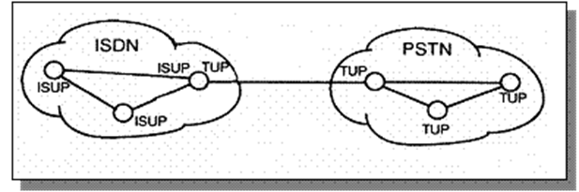

Рис. 5.18. Взаимодействие между ISDN и PSTN

Всем узлам ISDN с прямым подключением к телефонной сети необходимы как ISUP, так и TUP.

5.4.2. Надежность сигнализации

SS7 обслуживает много каналов и очень надежна. Битовые ошибки обнаруживаются и сообщения в случае неисправностей повторяются. Сеть сигнализации также имеет избыток запасных звеньев для автоматического введения в случае повреждения звена.

5.4.3. Пример последовательности сигнализации

Сигнализация по D – каналу и сигнализация ISUP используют сообщения как носители информации. Пример простой последовательности сигнализации по D – каналу при установлении соединения по В – каналу показан на рис. 5.19.

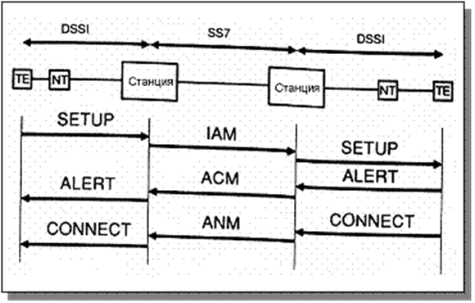

Рис. 5.19. Преобразование между DSS1 и SS7

Сообщения ISUP соответствуют сообщениям D – канала. Информация запроса вызова передается в сообщении SETUP между узлами ISDN с помощью исходного адресного сообщения (IAM). Сообщение ALERT по D – каналу соответствует полному адресному сообщению (АСМ), а сообщение CONNECT соответствует сообщению ответа (ANM).

5.5. Структура сообщения SS7

Существует три типа сигнальных единиц МТР (пакетов сообщений):

• значащая сигнальная единица (MSU);

• сигнальная единица состояния звена (LSSU);

• заполняющая сигнальная единица (FISU).

MSU переносит сообщения к и от пользователя. LSSU обладает функциями эксплуатации, а FISU посылается как заполнитель, когда не передается никакая другая информация.

5.5.1. Циклы MSU

Эти сигнальные единицы передаются в циклах, как показано на рис. 5.20.

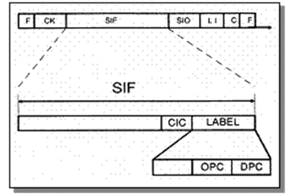

Рис. 5.20. Циклы MSU

Цикл начинается и заканчивается "флагом" (F). Контрольное поле (С) содержит номера циклов и биты подтверждения. Индикатор длины (LI) указывает тип сигнальной единицы. Октет сервисной информации (SIO) указывает участвующую пользовательскую подсистему (0101 для ISUP). Поле сигнальной информации (SIF) содержит сообщение, которое необходимо передать. Поле контрольной суммы (СК) используется для выявления ошибок.

5.5.2. Адресация сигналов

Структура сообщений ISUP в SIF отличается от аналогичных сообщений D – канала. В то время как сигнализация по D – каналу используется только между пользователем и узлом ISDN, сигнализация в ISUP может пройти через ряд узлов. Поэтому сообщение ISUP требует информацию о маршрутизации сообщений. Эта информация содержится в этикетке маршрутизации, показанной на рис. 5.20, как код пункта назначения (DPC) и код исходящего пункта (OPC). Код идентификации канала (CIC) указывает соответствующий разговорный канал.

Если ТЕ – А необходимо связаться с ТЕ – В, то ТЕ – А передает сообщение SETUP на местную станцию А по каналу D (рис. 5.21).

На станции А выбирается маршрут от А к В. В этом маршруте выбирается канал 25. Станция А должна "приказать" станции В соединить этот канал с требуемым абонентом В. В этом примере нет прямого звена сигнализации от А к В. Для передачи сообщения используется станция С. Станция А передает сообщение на станцию С. Этикетка данного сообщения содержит пункт назначения В (DPC), исходящий пункт А (ОРС) и код идентификации канала 25 (CIC). Это сообщение также содержит ряд других данных. К важным данным относится номер абонента В. Станция С исследует пункт назначения и обнаруживает, что это сообщение предназначено для станции В. Станция С передает это сообщение на станцию В. Станция В теперь имеет всю необходимую информацию для соединения по каналу 25 от А к В. Станция В также информирует терминал В посылкой сообщения SETUP по каналу D.

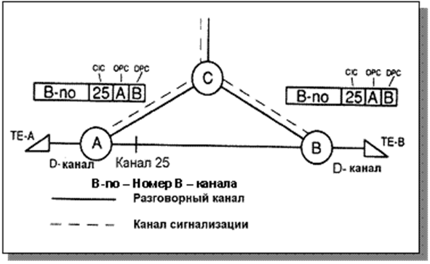

Рис. 5.21. Пример адресации сигналов

Выводы

Развитая система сигнализации отличается высокой гибкостью. Она используется в телефонии, при передаче данных по различным сетям, а также для получения соответствующих сообщений при эксплуатации оборудования.

